**РОССИЙСКИЙ УНИВЕРСИТЕТ ДРУЖБЫ НАРОДОВ**

Факультет физико-математических и естественных наук

Кафедра прикладной информатики и теории вероятностей

Студент: Фелипе Паласиос

Группа: НКАбд-04-22

**МОСКВА**

1. г.

1. Цель работы 2

2. Выполение задания: 2

3. Результат 3

1. Цель работы

Целью работы является освоение процедуры оформления отчетов с помощью

легковесного языка разметки Markdown.

1. Выполение задания:

Открыли терминал, перешли в каталог курса, обновили локальный репозитарий

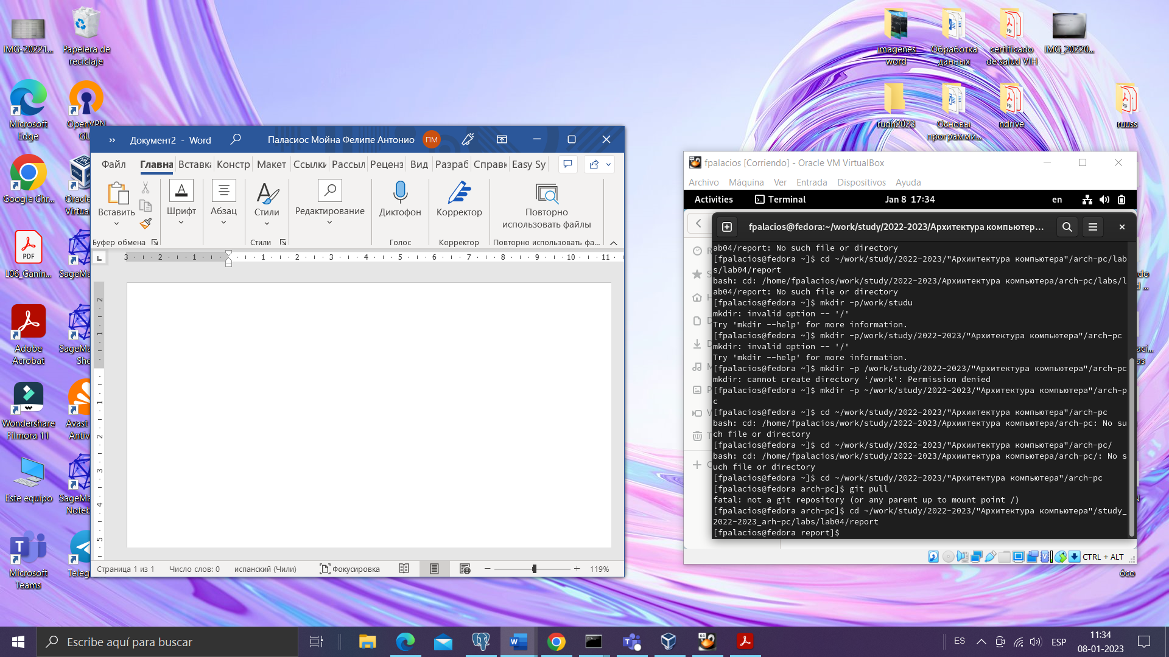

Открыли файл report.md с помощью редактора gedit

# 3. Результат

В результате выполенения лабораторной работы были освоены процедуры оформления отчетов с помощью легковесного языка разметки Markdown.

